**Tuần 11 :**

**BẢN VẼ CƠ KHÍ**

**I - BẢN VẼ CHI TIẾT :**

Bản vẽ chi tiết thể hiện hình dạng , kích thước và các yêu cầu kỹ thuật của chi tiết .

Trong bản vẽ chi tiết này , người ta biểu diễn :

* Hình cắt ở Hình chiếu đứng
* Hình chiếu bằng
* Hình cắt ở hình chiếu cạnh.

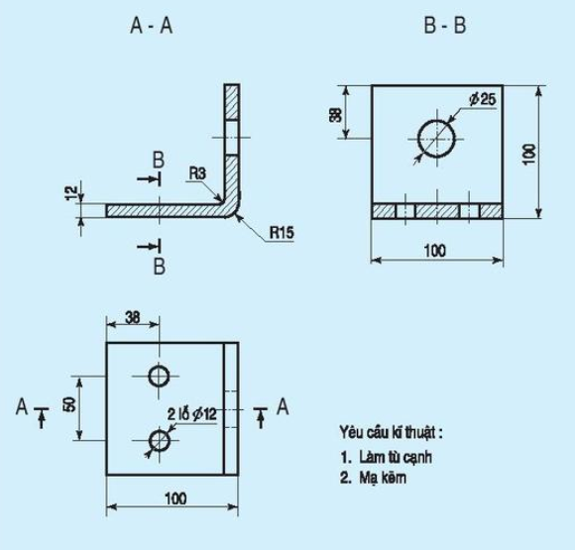

Đây là bản vẽ chi tiết của giá đỡ

* Để vẽ Hình cắt ở Hình chiếu đứng , người ta dựa vào Hình 1
* Để vẽ Hình chiếu bằng , người ta dựa vào Hình 2
* Để vẽ Hình cắt ở hình chiếu cạnh, người ta dựa vào Hình 3

